Vadőrök

Klíma- és környezetvédelmi verseny
PMG - Vadőrök – 10/C osztály
Választott témakör: Felelős állattartás
A beszámolót készítette: Zachar Zsófia

Témaválasztás: Felelős állattartás
Magyarországon egyetértés van abban, hogy a felelős állattartás közügy, közel 30 éves múltja van a felelős állattartás tudatos népszerűségének. Különösen a gyerekek számára fontos megismerni, hogyan bánjanak a környezetükben élő állatokkal.
Az elmúlt időszakban a felelős állattartás hét alapszabályát is népszerűsítettük.
Sarokpillérei:

- felelősség
- szeretet
- táplálás
- mozgásigény
- egészség
- utódok
- környezet

A tanulmányi kiránduláson a haszonállatok tartását vizsgálhattuk meg. Az állattenyésztés a mezőgazdaság egyik fő területét képező gazdasági tevékenység. A hatályos magyar törvényi meghatározás szerint "Az állatok tenyész- és haszonértékét növelő célirányos tevékenységek összessége. Ezen keresztül összehasonlíthattuk és megérthettük a házi kedvtelésből tartott állat és a tenyészetett állat közötti különbségeket és hasonlóságokat.
Rengeteg információt kaptunk már az első alkalommal és nagyon sok információt gyűjtöttünk össze a hónapok alatt. Az így kapott információkat előadás formájában vittük az iskolai társaink elé.
A negyedik forduló feladatát 2022.02.22-én tartottuk meg egy előadás keretében, ami a felelős állattartásról szólt. Témánkat 3 nagy részre osztottuk fel. A verseny bemutatása után, elsőként a háziállatok oldaláról közelítettük meg ezt a területet, azon belül is a felelős állattartás alapszabályairól és a veszettségről beszéltünk. Másodikként az érdeklődők számára a vad- és háziállatok közötti különbségeket mutattuk be, kiegészítve a vadgazdálkodás és a kutyatartás közötti kapcsolattal. Harmadikként a vadon élő állatok említettük meg. Elmagyaráztuk a vadgazdálkodást és a vadállatok téli etetését. Előadás végéhez közeledve kérdéseket tehettek fel előadóinknak, akik a legjobb tudásuk szerint válaszoltak.
Feladatlapot osztottunk ki előadás előtt, amit közben a közönség a hallott információk alapján kitölthettek. Számos helyes megoldás született. A megfejtőket apró ajándékkal megajándékoztuk. Az előadás végével egy kérdőív kitöltését kértük, ami segíti összegezni munkánkat.
A nézők érdeklődve figyelték végig előadásunkat. 80%-a tanulságosnak találta rendezvényünket. Legjobb témának a háziállatok felelős tartását találták 64%-kal. Ezt 19,4%-kal követte a vad- és háziállatok közötti különbség. 16,7%-át keltette fel az érdeklődnek a vadgazdálkodás.
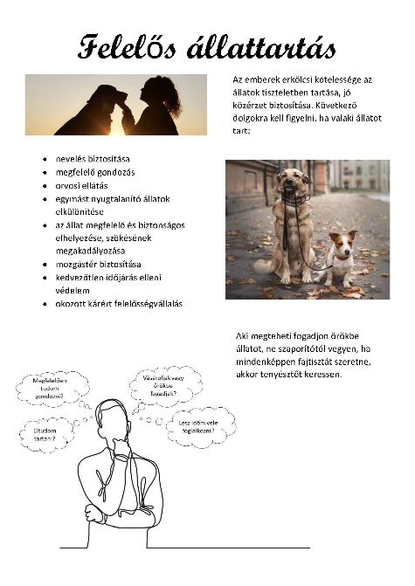
Összegezve: 10/9-esnek találtak előadásunkat, míg előadóinkat is 10/9-re értékelték. Mi teljes mértékben elégedettek vagyunk ezekkel az eredményekkel. Látható volt a téma iránti érdeklődés.

Helyszínválasztás: A záróelőadás helyszíne az iskolai aula lett kiválasztva, mert itt több osztály is jelen tudott lenni egyszerre, és technikailag könnyen megvalósítható volt a kivetítés és a hangosítás. Az előadást az infó grafikák közösségi oldalon történő terjesztése előzte meg és plakátokat helyeztek ki a gyerekek az iskolai hirdetőkön.

Menetrend: Osztályon belül kiválasztottuk azokat, akik a gyűjtött információhalmazból összeállították az előadást, majd az előadást is szakaszokra osztva, többen tartották meg.
Lebonyolítás: az esemény lebonyolítását iskolai plakátokon, valamint a közösségi média oldalainkon fotókkal tettük közzé, hiszen ezeken a csatornákon keresztül sok emberhez eljutott az információ.
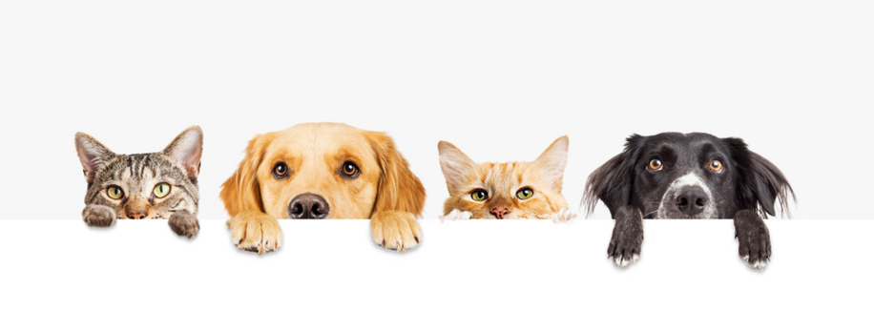
Lássuk mennyi minden történt 😊
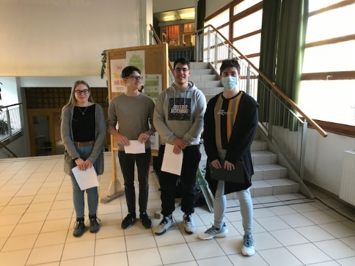
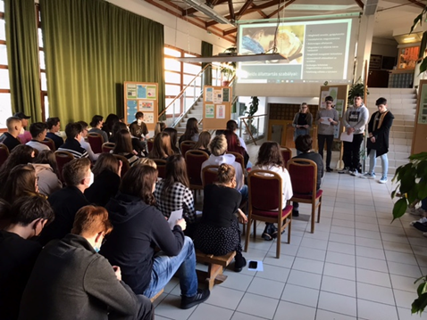

Három szinten értékeltünk:
Önértékelés – osztálytársak szóbeli véleménye alapján
Csapat értékelése – tanárok véleménye alapján
Előadók értékelése – Internetes kérdőív segítségével történt. Mellékletként csatolom.
Összességében jó eredménnyel zártuk a feladatot, a kitűzött célt elértük – hiszen intenzíven foglalkoztunk az adott problémával - jelenséggel. Sok jó emlék született a feladat terepen töltött motivációs része kapcsán, és rengeteget tanultunk a téma kutatása alatt.

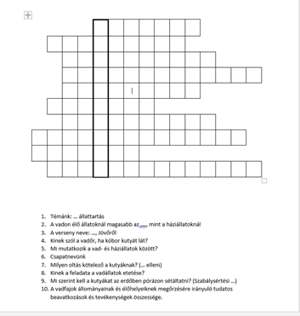
Készítettünk egy rövid kis kvízt is!
Ezt kiosztottuk az előadás előtt, és
„jutalomfalatokért” (apró édességek)
meg lehetett oldani az előadásunk alapján!

Pár dia az előadásunkból:

Források:
- https://www.magro.hu/agrarhirek/a-tervszeru-vadgazdalkodas-fontossaganak-oka/
- https://magyarmezogazdasag.hu/2019/05/27/allattenyesztes-vadgazdalkodasban
- https://hu.wikipedia.org/wiki/Vadgazd%C3%A1lkod%C3%A1s
- https://hu.weblogographic.com/difference-between-wild-animals-and-domestic-animals-12071
- https://www.agroinform.hu/gazdaelet/tudod-miert-fontos-a-teli-vadetetes-52675-001
- http://www.magas-tatra.info/2013/01/a-vadon-elo-allatok-teli-etetese.html
- https://drmarkolevai.hu/az-allattartas-szabalyai-az-allatkinzas-tilalma
- http://allatorvos.net/allatvedelem/%E2%80%8Bkedvencek-tartasanak-jogszabalyozasa/
- https://www.magro.hu/agrarhirek/vadak-igenylik-torodest-telen/
- https://www.azenkutyam.hu/egeszseg/veszettseg-jelei-kutyaknal/

